Комментарии к
программе Внутреннего экзамена по английскому языку на
1 курсе в 4 модуле в июне 2020 года
Внутренний экзамен состоит из трех разделов – Чтение, Аудирование и Письмо. Вы можете выполнять задания в той последовательности, в которой вам удобно. Для этого в правом верхнем углу выберете соответствующую страницу: 1 – Чтение, 2 – Аудирование, 3 – Письмо. Общее время Экзамена - 90 минут. Распределение времени между разделами Вы определяете самостоятельно в пределах общего времени Экзамена. Рекомендованное время для выполнения каждого раздела Экзамена следующее: Чтение - до 20 минут, Аудирование - до 15 минут, Письмо - до 55 минут. Очередность выполнения заданий Экзамена Вы определяете самостоятельно. На загрузку файла с эссе дополнительно предусмотрено до 10 минут. Дополнительные 10 минут времени Вы можете использовать только для загрузки файла, выполнение задний Экзамена в это время запрещено.
Для выполнения заданий раздела Чтение прочитайте текст и заполните пропуски в предложениях.

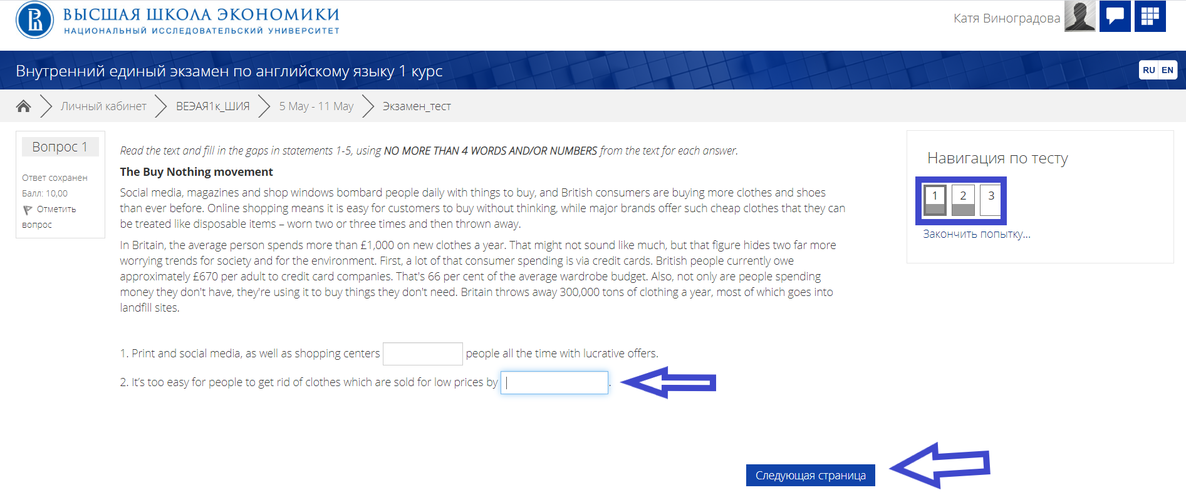
После выполнения задания раздела Чтение нажмите «Следующая страница».

В разделе Аудирование для запуска аудиофайла нажмите на файл (первая строчка на странице, в формате .mp3) правой кнопкой мыши и откройте ссылку в новой вкладке.
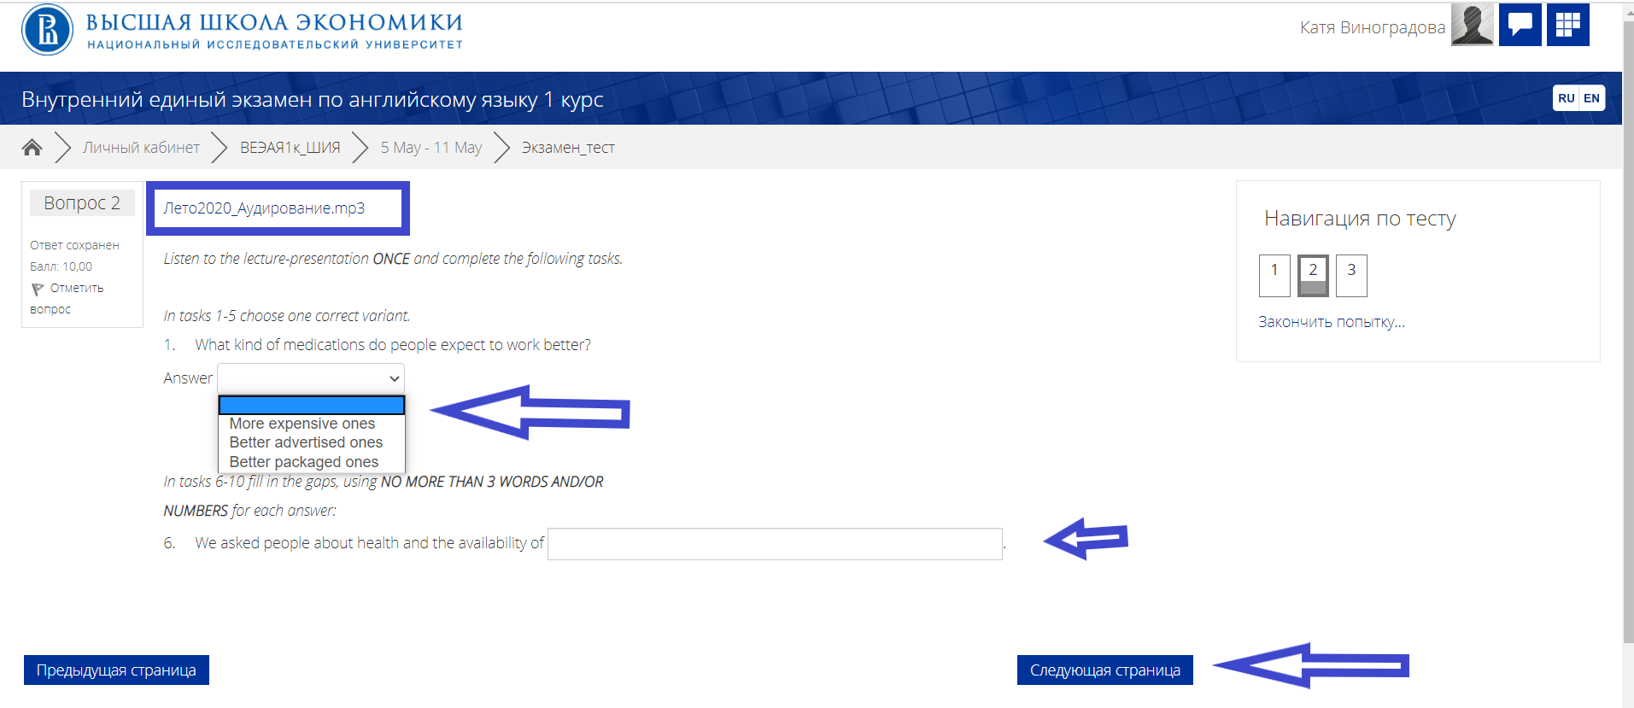 В заданиях 1-5 необходимо выбрать 1 из трех вариантов ответа, в заданиях 6-10 необходимо вписать от одного до трех слов в соответствующие поля. В процессе прослушивания аудиофайла на экране доступны задания для выполнения. После выполнения задания раздела Аудирование нажмите «Следующая страница».

Третий раздел экзамена – Письмо, в котором необходимо написать эссе по одной из двух представленных в задании тем.
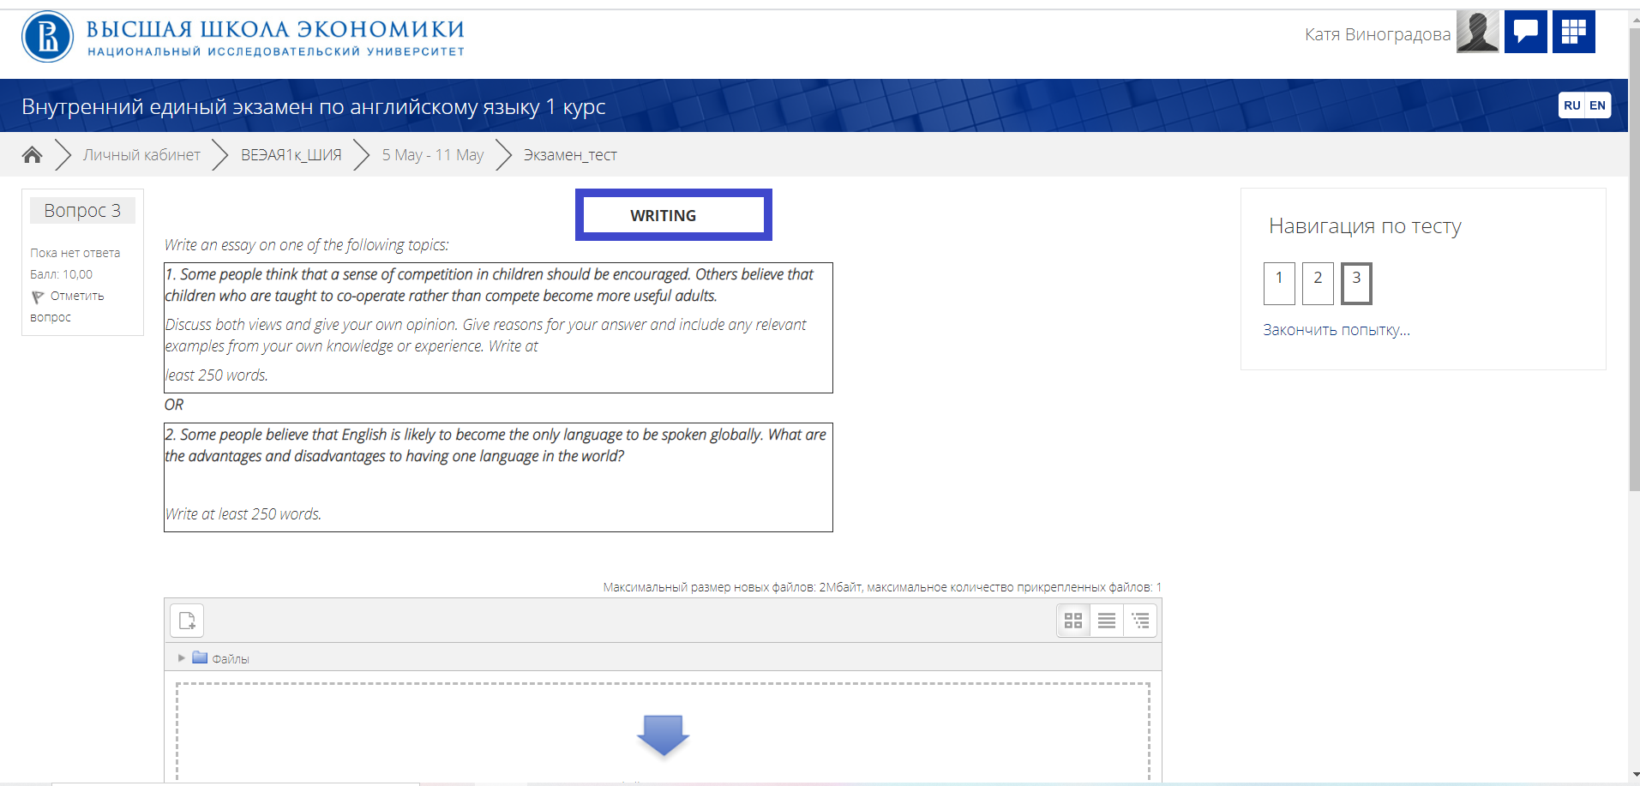
Эссе необходимо написать в MS WORD (doc), а затем прикрепить его на странице задания.
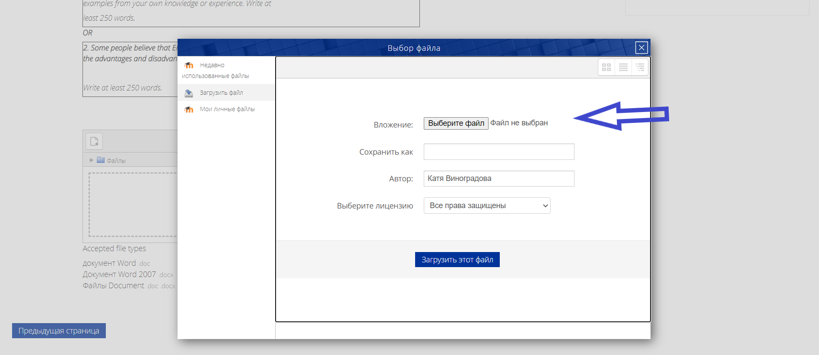
В поле «Сохранить как» необходимо ввести название файла в формате «ВЭ.Эссе.Тема №1» или «ВЭ.Эссе.Тема №2», а затем нажать кнопку «Загрузить этот файл».
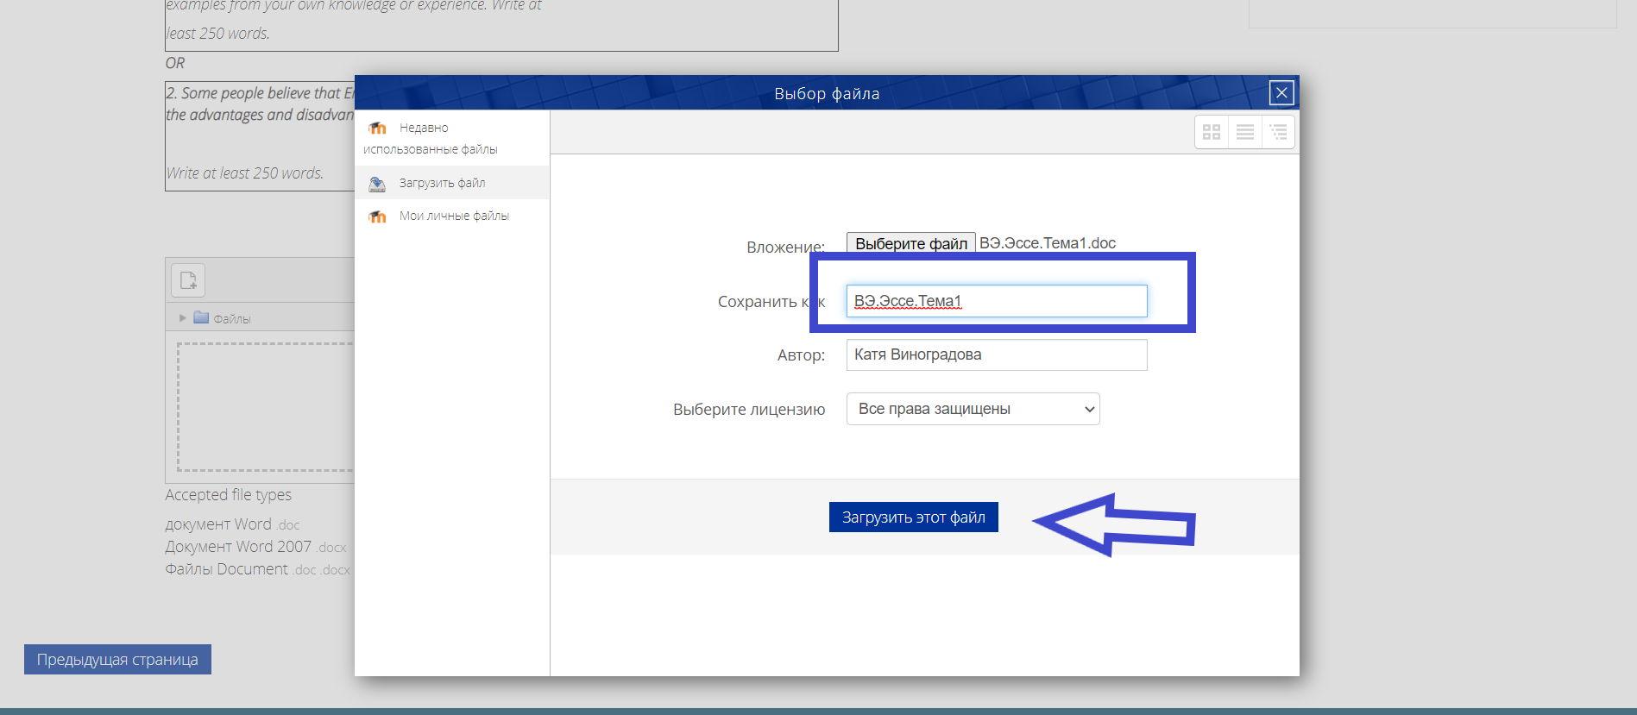
Файл с эссе появится в поле «Файлы».
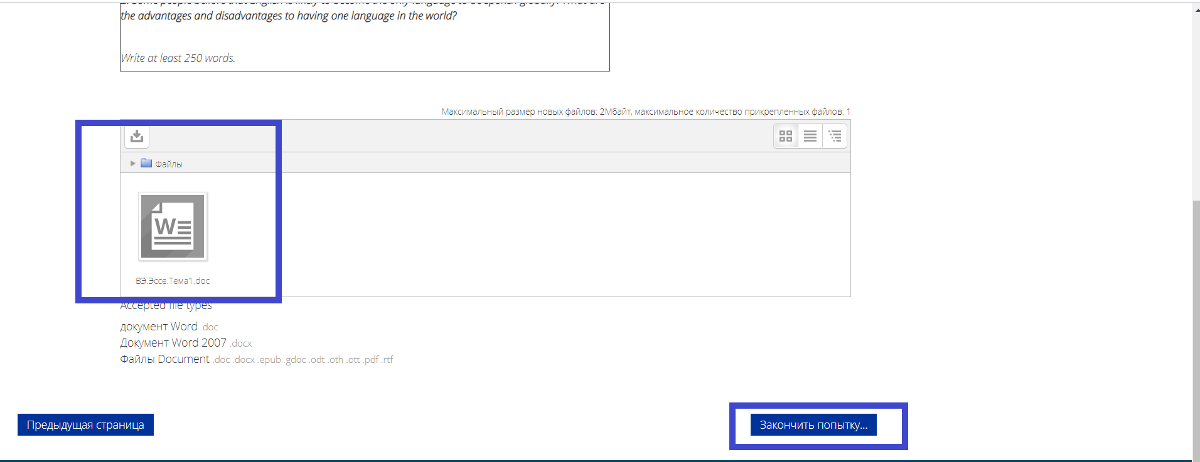
После загрузки эссе нажмите «Закончить попытку» для окончания процедуры экзамена.

На следующей странице в поле "Состояние" Вы можете посмотреть, в каких разделах вы дали ответы, вернуться к экзамену, отправить все ответы и завершить экзамен.
Обратите внимание! Если файл с эссе не загружен , то в поле "Состояние" в пункте 3 будет указано "Ответ не сохранен". Если файл с эссе загружен , то в поле "Состояние" в пункте 3 будет указано "Ответ сохранен".
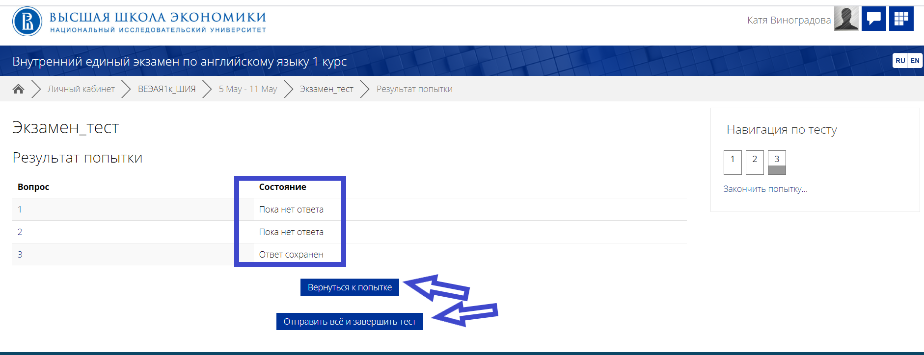
Проверив поле "Состояние", нажмите «Отправить все и завершить экзамен» повторно для подтверждения завершения экзамена.
